**תיעוד ניהול מסעדה**

**מגישים:  
מאור לוי-328301981**

**ארי עוז- 321918484**

‏2025

**קישור לגיטאהב:**  
<https://github.com/MAORLEVI14/DBProject1981_8484>

שלב א

# **תוכן עניינים**

תיאור כללי של המערכת 2

תיאור הישויות במערכת 3

הסבר על נרמול (3NF) 4

דיאגרמות 5

יצירת הטבלאות- SQL 7

פעולות SQL נוספות 9

שיטות הכנסת נתונים למסד 11

גיבוי ושחזור מסד הנתונים 13

# **תיאור כללי של המערכת**

מערכת זו פותחה לניהול כולל של מסעדה. באמצעותה ניתן לנהל לקוחות, עובדים, מנות, הזמנות, שולחנות, תשלומים ועוד.  
המערכת מתבססת על **בסיס נתונים רלציוני,**  הכולל **טבלאות מקושרות ומנורמלות עד לרמה של Third Normal Form (3NF)** – צורת נרמול שלישית – לצורך שמירה על עקביות, הימנעות מכפילויות והבטחת שלמות המידע.

המערכת תוכננה כך שתתמוך בכל היבטי הפעילות המרכזיים של מסעדה מודרנית, ותאפשר:

* מעקב אחרי לקוחות והיסטוריית ההזמנות שלהם
* הקצאת שולחנות וניהול צוות המלצרים
* ניהול תפריט ומנות כולל מחירים וזמני הכנה
* ניהול הזמנות מורכבות עם מספר מנות
* תיעוד תשלומים ונתוני חיוב לפי אמצעי תשלום שונים

# **תיאור הישויות במערכת**

**Customer**

מייצגת את לקוחות המסעדה. כל לקוח מזוהה לפי מזהה ייחודי, וכולל שם מלא וסטטוס הזמנה (למשל: הוזמן, ממתין לאישור, סיום תשלום).

**Waiter**

מייצגת את המלצרים העובדים במסעדה. כוללת מזהה, שם מלא ושנות ניסיון.

**Dish**

טבלה זו מתארת את המנות המוגשות במסעדה, עם מזהה מנה, שם, תיאור קצר, קטגוריה (מנה ראשונה/עיקרית/קינוח), מחיר וזמן הכנה.

**RestTable**

טבלה זו כוללת את כל השולחנות במסעדה, עם מזהה, כמות מושבים וסטטוס (פנוי/תפוס).

**Payment**

מייצגת את פרטי התשלום – האם בוצע, שיטת תשלום ותאריך ביצוע.

**RestOrder**

שומרת את ההזמנות – כולל תאריך, שעה, סטטוס הזמנה, מזהי לקוח, מלצר, שולחן ותשלום.

**part_of_order**

טבלה מקשרת בין מנות להזמנות. כל הזמנה יכולה לכלול מספר מנות.

# **הסבר על נרמול (3NF)**

**📄 Customer**

כל שדה תלוי ישירות רק במפתח הראשי (customer_id) ואין תלות בין שדות עצמם.

**📄 Waiter**

כל שדה כמו שם, תאריך התחלה ושכר מתאר את המלצר באופן עצמאי ותלוי רק ב־waiter_id ללא תלות בין השדות.

**📄 Dish**

שם המנה, מחיר וזמן ההכנה תלויים רק ב־dish_id אין קשר ישיר בין המחיר לזמן ההכנה, ולכן אין תלות מעבר.

**📄 RestTable**

שולחן מזוהה לפי table_id ומכיל רק את מספר המושבים – שדה יחיד שתלוי ישירות רק במפתח.

**📄 RestOrder**

הזמנה מזוהה לפי order_id כל שדה אחר כמו מזהה לקוח, מלצר, תאריך או שולחן תלוי רק במזהה ההזמנה, ולא אחד בשני.

**📄 part_of_order**

מזהה של מנה בתוך הזמנה נקבע על ידי צמד המפתחות (order_id, dish_id) והכמות תלויה אך ורק בשילוב הזה, ללא תלות בין העמודות.

**📄 Payment**

הטבלה מתארת תשלום מזוהה לפי payment_idכאשר הסכום, אמצעי התשלום והתאריך תלויים אך ורק בו, ולא אחד בשני.

**מבנה זה מבטיח ייעול מקום, שלמות לוגית והימנעות מכפילויות**.

# **דיאגרמות**

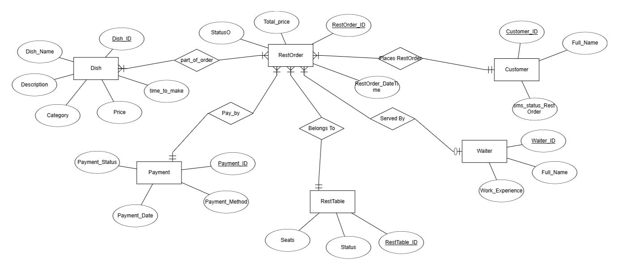דיאגרמת ERD

דיאגרמת DSD

דיאגרמת DSD

דיאגרמת DSD

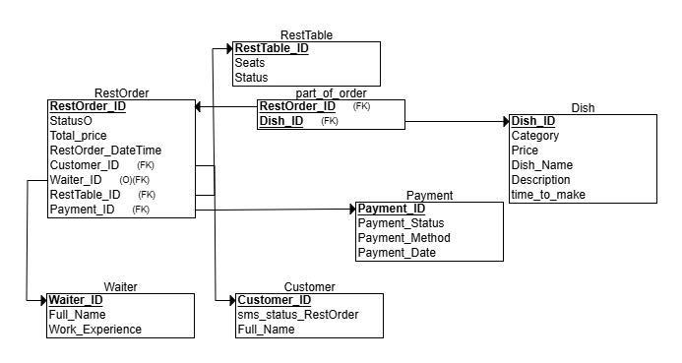

# **SQL – יצירת הטבלאות**

CREATE TABLE Dish (  
 Category VARCHAR(15) NOT NULL,  
 Price FLOAT NOT NULL,  
 Dish_ID INT NOT NULL,  
 Dish_Name VARCHAR(15) NOT NULL,  
 Description VARCHAR(50) NOT NULL,  
 time_to_make VARCHAR(15) NOT NULL,  
 PRIMARY KEY (Dish_ID)  
);

CREATE TABLE Payment (  
 Payment_ID INT NOT NULL,  
 Payment_Status VARCHAR(10) NOT NULL,  
 Payment_Method VARCHAR(10) NOT NULL,  
 Payment_Date DATE NOT NULL,  
 PRIMARY KEY (Payment_ID)  
);

CREATE TABLE Waiter (  
 Waiter_ID INT NOT NULL,  
 Full_Name VARCHAR(50) NOT NULL,  
 Work_Experience INT NOT NULL,  
 PRIMARY KEY (Waiter_ID)  
);

CREATE TABLE Customer (  
 sms_status_order VARCHAR(50) NOT NULL,  
 Customer_ID INT NOT NULL,  
 Full_Name VARCHAR(50) NOT NULL,  
 PRIMARY KEY (Customer_ID)  
);

CREATE TABLE RestTable (  
 Seats INT NOT NULL,  
 Table_ID INT NOT NULL,  
 Status0 VARCHAR(10) NOT NULL,  
 PRIMARY KEY (Table_ID)  
);

CREATE TABLE RestOrder (  
 Status0 VARCHAR(10) NOT NULL,  
 Total_price FLOAT NOT NULL,  
 Order_ID INT NOT NULL,  
 Order_DateTime DATE NOT NULL,  
 Customer_ID INT NOT NULL,  
 Waiter_ID INT,  
 Table_ID INT NOT NULL,  
 Payment_ID INT NOT NULL,  
 PRIMARY KEY (Order_ID),  
 FOREIGN KEY (Customer_ID) REFERENCES Customer(Customer_ID),  
 FOREIGN KEY (Waiter_ID) REFERENCES Waiter(Waiter_ID),  
 FOREIGN KEY (Table_ID) REFERENCES RestTable(Table_ID),  
 FOREIGN KEY (Payment_ID) REFERENCES Payment(Payment_ID)  
);

CREATE TABLE part_of_order (  
 Order_ID INT NOT NULL,  
 Dish_ID INT NOT NULL,  
 PRIMARY KEY (Order_ID, Dish_ID),  
 FOREIGN KEY (Order_ID) REFERENCES RestOrder(Order_ID),  
 FOREIGN KEY (Dish_ID) REFERENCES Dish(Dish_ID)  
);

# **פעולות SQL נוספות**

הכנסת מנה חדשה לטבלת המנות:

INSERT INTO Dish (Category, Price, Dish_ID, Dish_Name, Description, time_to_make)

VALUES

('Main Course', 49.99, 1, 'Steak', 'Grilled steak with sauce', '25 min'),

('Dessert', 19.99, 2, 'Chocolate Cake', 'Rich chocolate cake', '15 min'),

('Appetizer', 29.99, 3, 'Bruschetta', 'Tomato and basil on toast', '10 min');

יצירת טבלה חדשה:

CREATE TABLE Dish

(

Category VARCHAR(15) NOT NULL,

Price FLOAT NOT NULL,

Dish_ID INT NOT NULL,

Dish_Name VARCHAR(15) NOT NULL,

Description VARCHAR(50) NOT NULL,

time_to_make VARCHAR(15) NOT NULL,

PRIMARY KEY (Dish_ID)

);

בחירה של טבלה והצגת הנתונים:

-- הצגת כל הנתונים בטבלת Dish

SELECT * FROM Dish;

-- הצגת כל הנתונים בטבלת Payment

SELECT * FROM Payment;

-- הצגת כל הנתונים בטבלת Waiter

SELECT * FROM Waiter;

-- הצגת כל הנתונים בטבלת Customer

SELECT * FROM Customer;

-- הצגת כל הנתונים בטבלת RestTable

SELECT * FROM RestTable;

-- הצגת כל הנתונים בטבלת RestOrder

SELECT * FROM RestOrder;

-- הצגת כל הנתונים בטבלת part_of_order

SELECT * FROM part_of_order;

מחיקת טבלה:

DROP TABLE part_of_order;

DROP TABLE RestOrder;

DROP TABLE Payment;

DROP TABLE Customer;

DROP TABLE Waiter;

DROP TABLE RestTable;

DROP TABLE Dish;

# **שיטות הכנסת נתונים למסד**

במהלך העבודה על המערכת, השתמשנו בשלוש שיטות עיקריות להזנת נתונים לטבלאות במסד הנתונים.  
שיטות אלו אפשרו ניפוי שגיאות, בדיקת נתונים, וטעינת מידע שונה בכמות גדולה.

## ייבוא מקובץ CSV – Mockaroo / GenerateData

השתמשנו באתרים כמו Mockaroo ו GenerateData ליצירת נתונים סינתטיים איכותיים בפורמט CSV

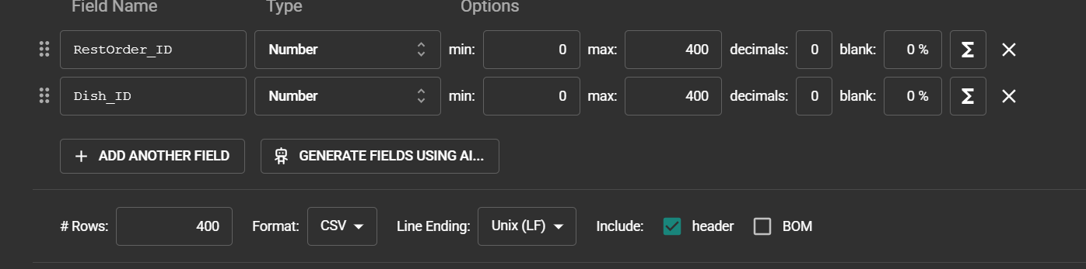



## סקריפט ב־Python

1. import csv  
   import os  
     
   csv_folder = "csv_files"  
   output_folder = "sql_output"  
   os.makedirs(output_folder, exist_ok=True)  
     
     
   tables = [  
    "Dish",  
    "Payment",  
    "Waiter",  
    "Customer",  
    "RestTable",  
    "RestOrder",  
    "part_of_order"  
   ]  
     
   # פונקציה להמרת ערך לתוך SQL (מספרים, תאריכים, טקסט  
   def format_value(val):  
    val = val.strip()  
    if val == "":  
    return "NULL"  
    try:  
    float(val) # לבדוק אם זה מספר  
    return val  
    except ValueError:  
    if '-' in val and len(val.split('-')) == 3: # תאריך (פורמט: YYYY-MM-DD)  
    return f"'{val}'"  
    safe_val = val.replace("'", "''") # לברוח גרשיים  
    return f"'{safe_val}'"  
     
   # עיבוד כל קובץ  
   for table in tables:  
    csv_path = os.path.join(csv_folder, f"{table}.csv")  
    sql_path = os.path.join(output_folder, f"{table}.sql")  
     
    with open(csv_path, mode='r', encoding='utf-8') as csv_file:  
    reader = csv.reader(csv_file)  
    headers = next(reader) # שורת כותרת  
     
    with open(sql_path, mode='w', encoding='utf-8') as sql_file:  
    for row in reader:  
    values = [format_value(v) for v in row]  
    insert_stmt = f"INSERT INTO {table} ({', '.join(headers)}) VALUES ({', '.join(values)});"  
    sql_file.write(insert_stmt + "\n")

## **3. הזנה ידנית**

## הוזנו לעיתים ערכים באופן ידני בעזרת הממשק כדי שיהיה במאגר מידע שנוכל לבצע שאילתות SQL

# **גיבוי ושחזור מסד הנתונים**

במסגרת הפרוייקט בוצע גיבוי של בסיס הנתונים באמצעות pgAdmin וכלל את כל הטבלאות, הנתונים, והקשרים.

הגיבוי נשמר כקובץ backup ובמידת הצורך ניתן יהיה לעשות שחזור מלא של הנתונים.

כמו כן ניסינו גם לשחזר על מנת לראות שהגיבוי אכן עובד, השחזור בוצע על ידי טעינת קובץ הגיבוי למסד נתונים חדש או קיים וביצוע פעולת Restore דרך הממשק הגרפי.

במהלך תהליך השחזור בדקנו שלא נפגע תקינות הקשרים ושלמותם.

## 📸 שלבי גיבוי:

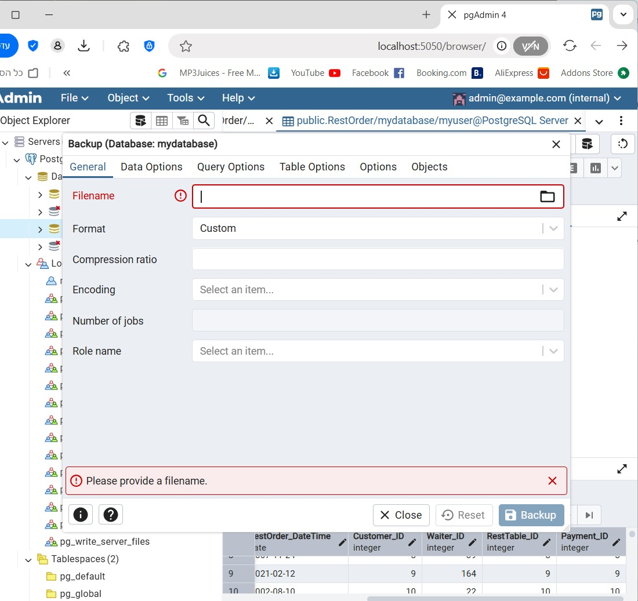פתיחת תפריט הגיבוי

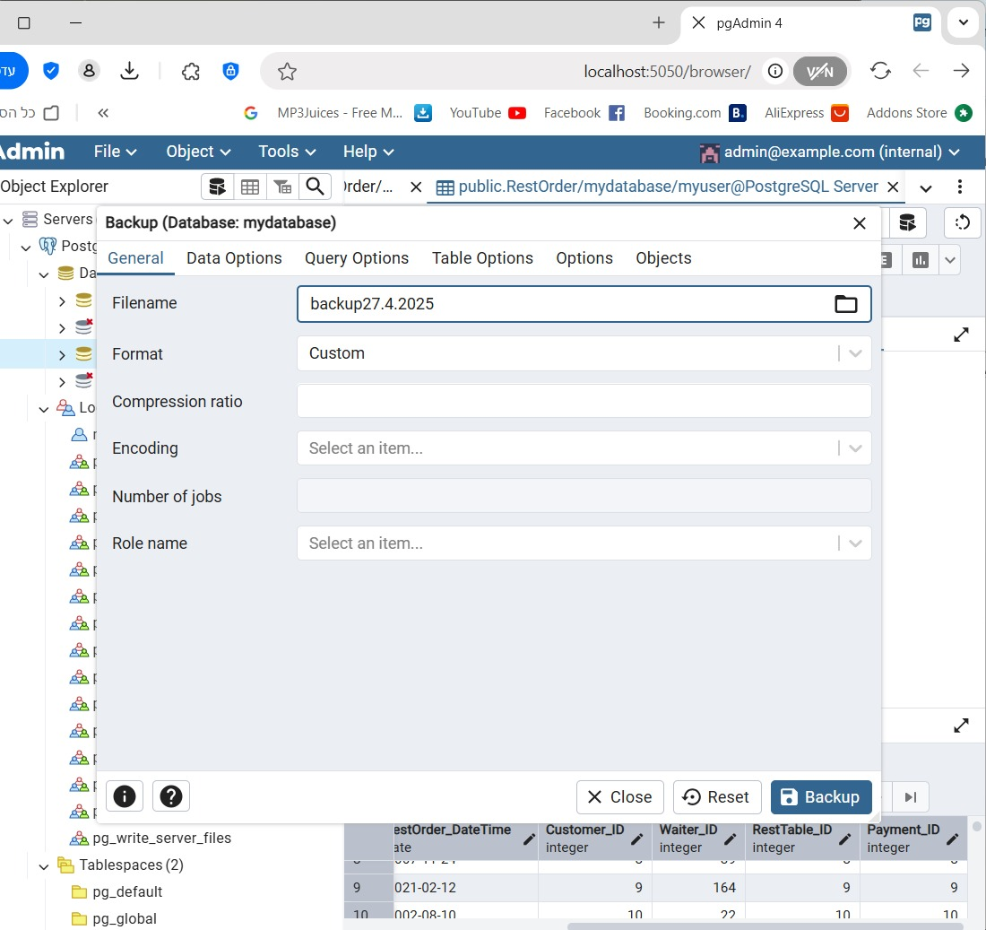חירת שם הקובץב

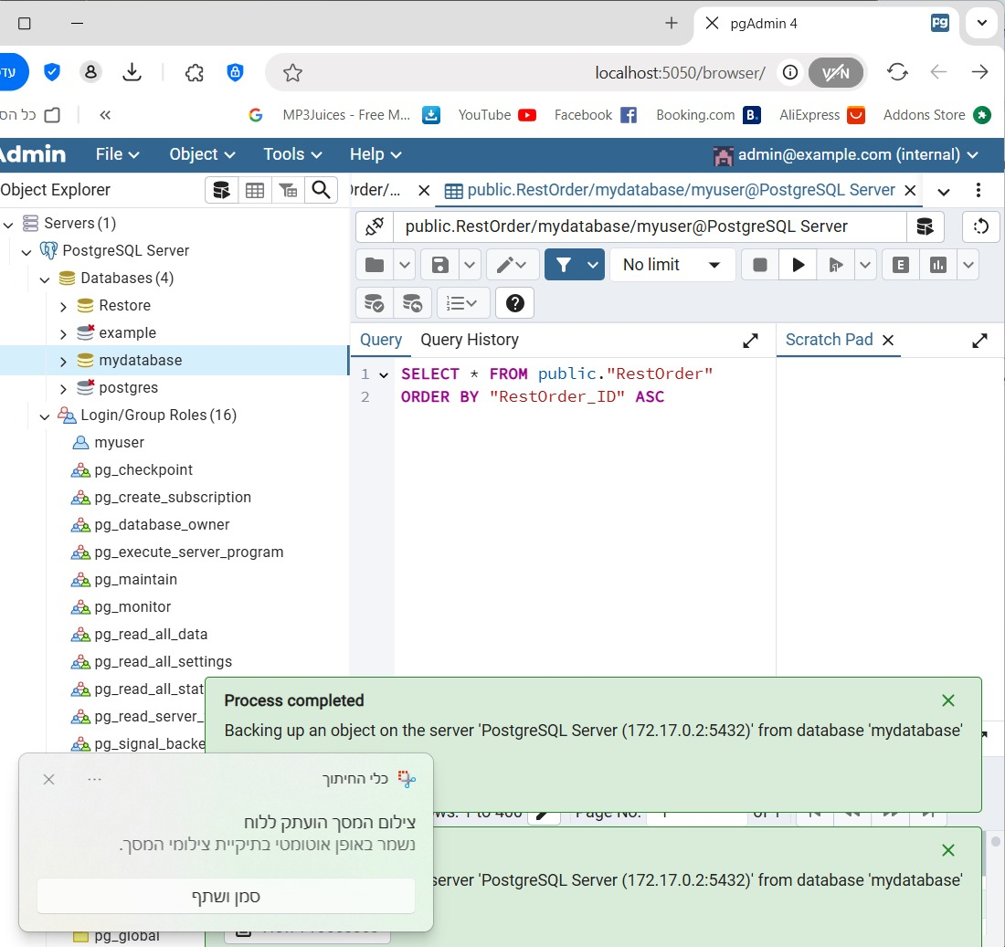תהליך הגיבוי הושלם בהצלחה

## 📸 שלבי שחזור:

פתיחת אפשרות Restore

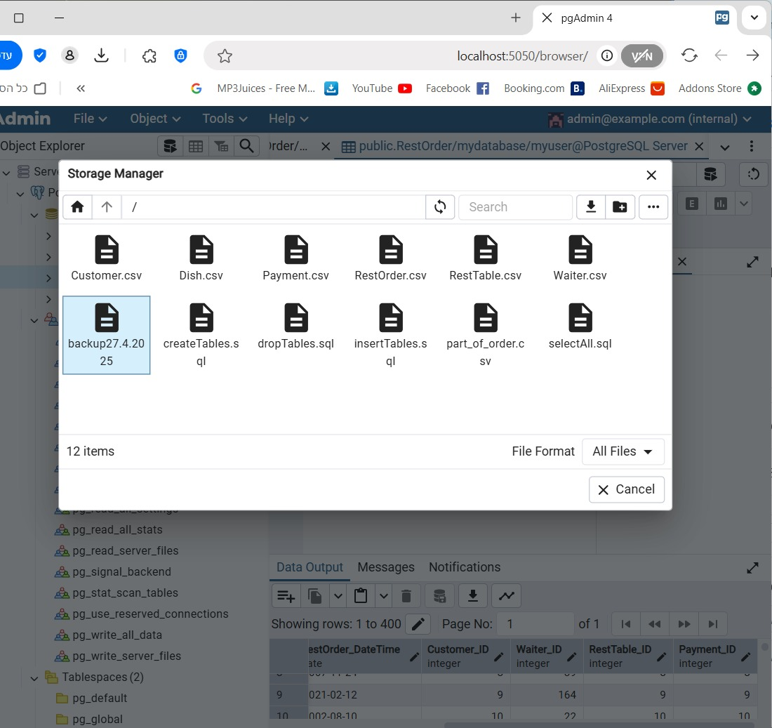

**בחירת הקובץ**

תמונה שמכילה טקסט, צילום מסך, תוכנה, סמל מחשב

תוכן שנוצר על-ידי בינה מלאכותית עשוי להיות שגוי.

**השחזור הושלם בהצלחה**

